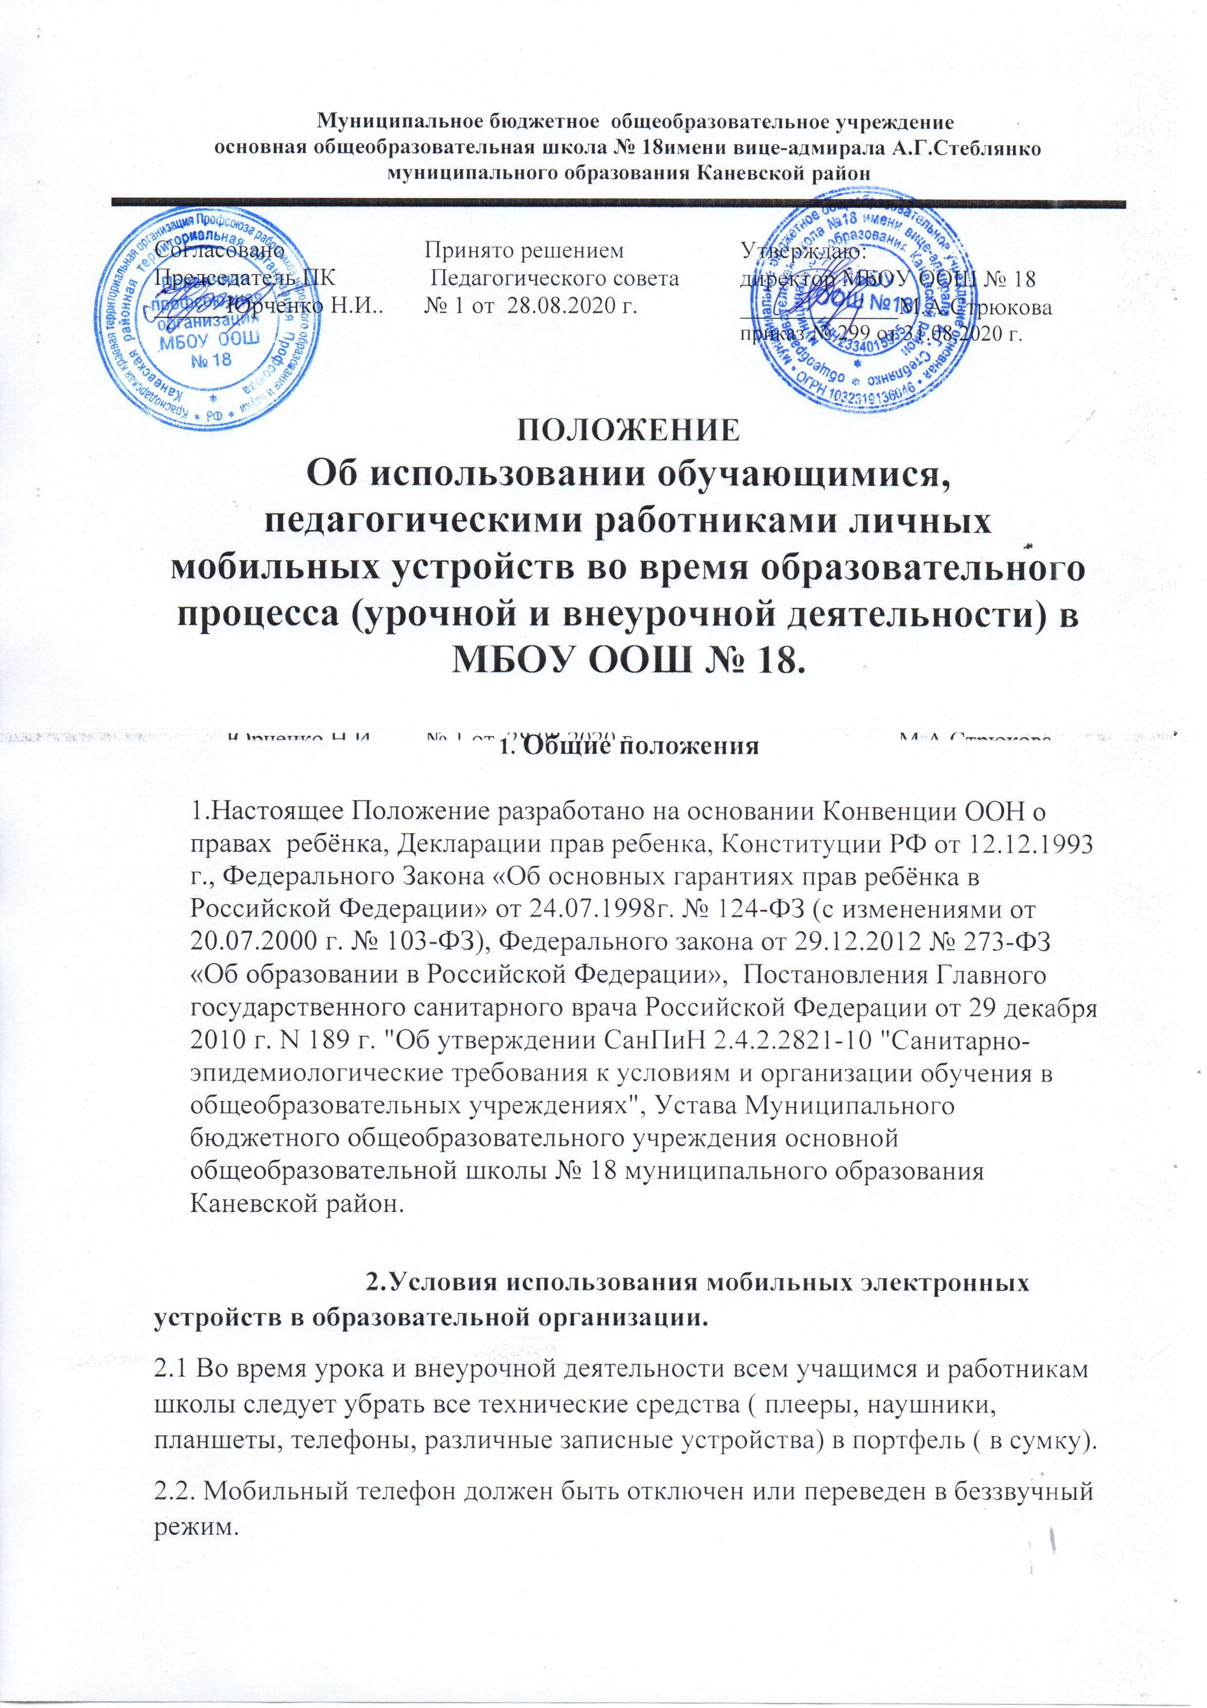2.3 Во время перемен, в до урочное и после урочное время телефон можно использовать только в случаях оправданной и безотлагательной необходимости для связи с родителями ( законными представителями).
3. Права и обязанности участников образовательного процесса – пользователей мобильных электронных устройств.
3.1 Во время нахождения в образовательной организации учащимся и работникам школы необходимо ограничить громкий режим вызова до и после урока и внеурочных мероприятий.
3.2. Запретить прослушивание музыки, просмотр видеофайлов и др. во время пребывания в образовательном учреждении.
3.3 Учащиеся и работники школы обязаны соблюдать культуру общения при использовании мобильной связи (только в случаях оправданной и безотлагательной необходимости для связи с родителями (законными представителями).
3.4 Использовать электронное устройство можно только с разрешения учителя на уроке (планшеты или электронные книги).
3.5. Не допускается использование средств мобильной связи во время ведения образовательного процесса (урочной и внеурочной деятельности);
3.6 Запрещается учащимся и работникам школы пропаганда, хранение информации, содержащей: жестокость, насилие, порнографию по средствам использования мобильного электронного устройства, сознательном нанесении вреда имиджу образовательной организации при использовании мобильного электронного устройства.
3.7 Запрещается совершение фото и видео съемки в здании образовательной организации без разрешения администрации, без согласия участников образовательного процесса в личных и иных целях.
4. Ответственность. Порядок действий руководителя и педагогических работников образовательной организации в случае нарушения учащимися правил использования личных мобильных устройств во время образовательного процесса (урочной и внеурочной деятельности).
4.1 За нарушение правил использования личных мобильных устройств во время образовательного процесса (урочной и внеурочной деятельности) к дисциплинарной и иной ответственности привлекаются учащиеся и работники образовательной организации. К учащимся применяются: замечание, выговор, приглашение вместе с родителями (законными представителями) на Совет профилактики школы. К работникам образовательной организации применяются: замечание, выговор и неприменение стимулирования в течение 6 месяцев.
4.2 При привлечении учащихся к дисциплинарной ответственности необходимо тесное взаимодействие администрации образовательной организации (педагогических работников) с родителями (законными представителями) и органами и учреждениями системы профилактики.
4.3 При привлечении учащихся и работников образовательной организации к дисциплинарной ответственности необходимо соблюдать их права.
4.4 Учащимся и педагогическим работникам (работникам) образовательной организации не допустимо злоупотреблять правилами использования личных мобильных устройств во время образовательного процесса (урочной и внеурочной деятельности).

